Семантическое ядро

Волейбол

Кроссовки

Волейбольные кроссовки

Купить волейбольные

кроссвоки

Расширенные запросы для каждого направления:

|  |  |  |
| --- | --- | --- |
| **Волейбол** | **Волейбольные кроссовки** | **Кроссовки** |
| Игра волейбол | Волейбольные кроссовки asics | Спортивные кроссовки |
| Правила волейбола | Волейбольные кроссовки mizuno | Кроссовки для спорта |
| Волейбол количество игроков | Волейбольные кроссовки nike | Кроссовки nike |
| Волейбол матч | Волейбольные кроссовки adidas | Кроссовки adidas |
| Волейбол команды | Волейбольные кроссовки как выбрать | Кроссовки asics |
| Волейболист | Волейбольные кроссовки отзывы | Кроссовки купить СПб |
| Волейбол травмы | Волейбольные кроссовки для зала | Кроссовки с амортизацией |
| Где играть в волейбол | Волейбольные кроссовки купить | Чай с десертами |
| Волейбол трансляция | Чайные аксессуары | Чайные ритуалы |

**Задание №1.**

**Общее описание сайта:**

Сайт интернет-магазина волейбольных кроссовок «CourtGrip»

**Параметры сайта**

Двухстраничный сайт: главная и страница описания одной модели кроссовок

**Доходы:**

6.235.146 рублей

**Расходы:**

2.234.242 рублей

**Трафик и SEO-оптимизация:**

2 сайта с ссылкой на главную страницу CourtGrip, баннер

**Контент и дизайн:**

Современный дизайн, в котором используются яркие цвета, чтобы подчеркнуть направленность сайта на спорт и активный образ жизни. На главной странице располагается заставка с акцией и кнопкой для перехода по ней, а ниже информация о еще нескольких моделях кроссовок. Наверху сайта есть навигационная панель для удобства пользователя.

**Сайт:** [**https://sofiyk.github.io/courtgrid**](https://sofiyk.github.io/courtgrid)

**Ключевые слова и описание:**

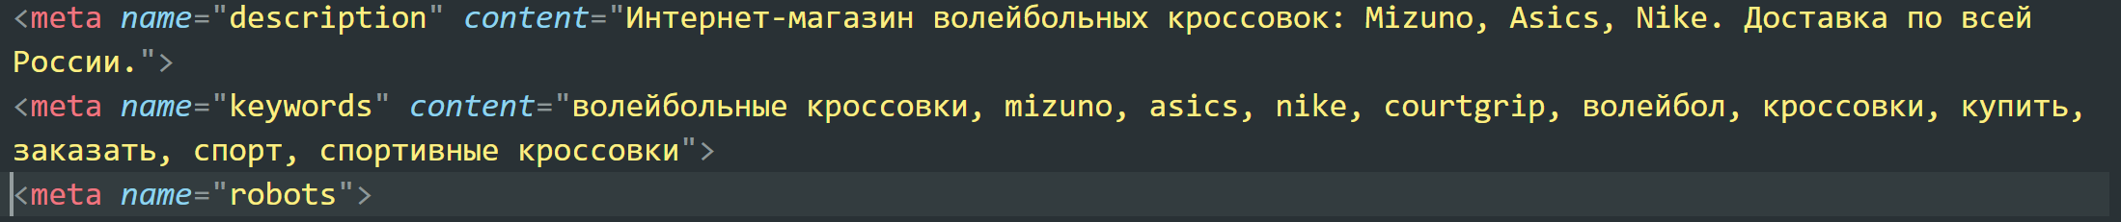

**Баннер: **

**ЯндексМетрика:**

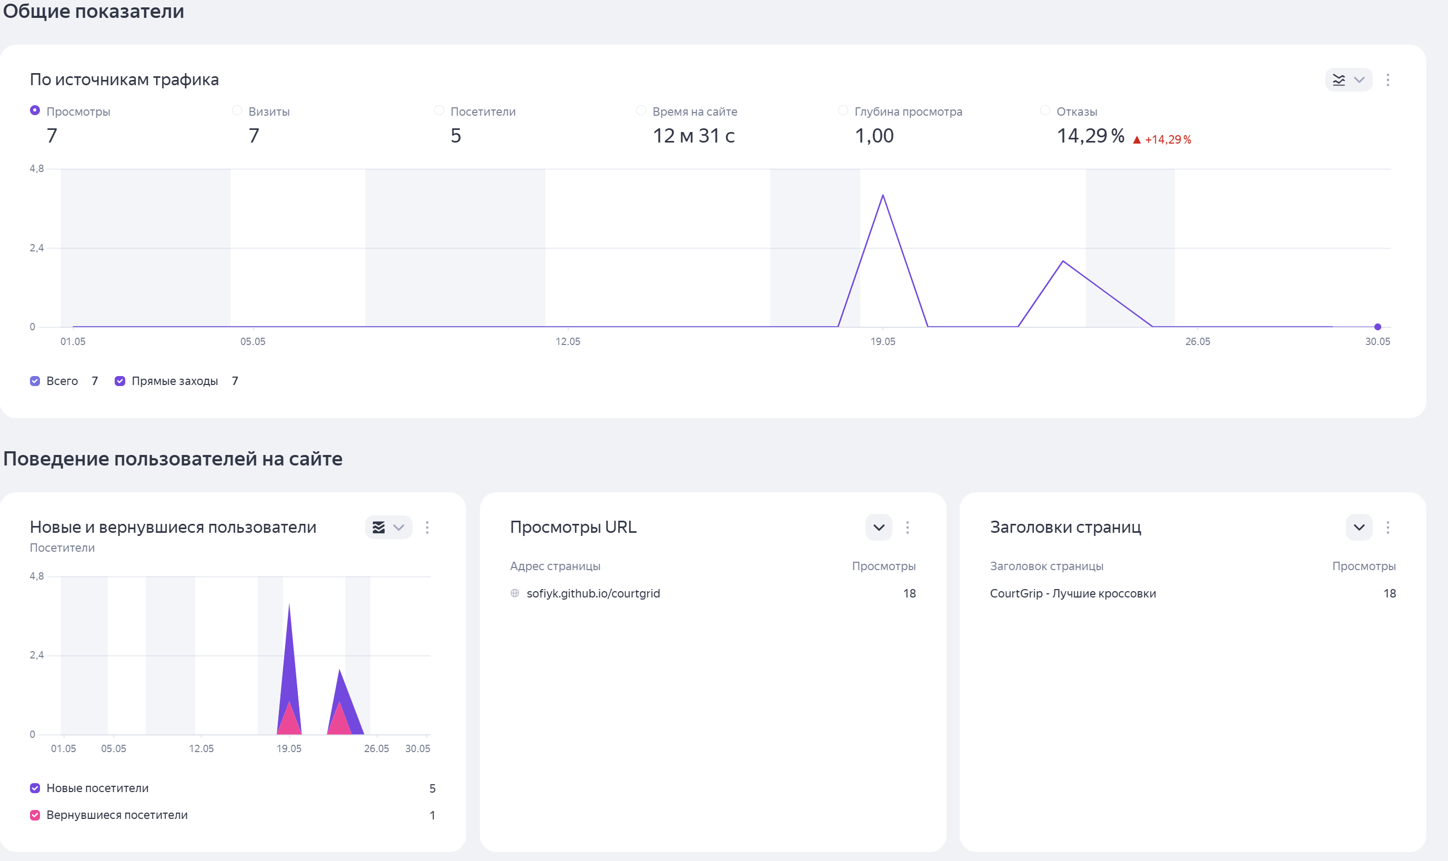

**Рекламные сайты:**

[**https://sofiyk.github.io/SitesForCourtGrid/site1**](https://sofiyk.github.io/SitesForCourtGrid/site1)

[**https://sofiyk.github.io/SitesForCourtGrid/site2**](https://sofiyk.github.io/SitesForCourtGrid/site2)